Internet beim Caravaning
Die Welt zu Gast im Reisemobil
Koblenz, 21. Dezember 2022. InterCaravaning feiert sein 25-jähriges Bestehen. Um dieses Jubiläum auch ordentlich zu würdigen, bietet die Fachhandelskette nun Vergünstigungen auf ihr Connect-Paket an. Dieses ist beim Kauf eines neuen Reisemobils erhältlich und sorgt für schnelles Internet so gut wie überall.
Egal ob in Bus, Bahn, Reisemobil oder Wohnwagen – wer mobil im Internet surfen will, kennt vor allem eins: Funklöcher. Aus diesem Grund bietet InterCaravaning zum Jubiläum ein sogenanntes Connect-Paket für Käufer eines neuen Reisemobils, Camper Vans oder Wohnwagens an. Dieses ist in verschiedenen Ausprägungen verfügbar. In allen enthalten ist eine LTE/WiFi-Antenne Oyster Connect, die WLAN im Innenraum und die Wahl zwischen 2,4 GHz und 5 GHz im Wifi-Netz ermöglicht. Streaming von Filmen und Serien wird so ohne Probleme möglich.
Damit möglichst viele Kunden in den Genuss von gutem mobilem Internet kommen, bietet InterCaravaning das Paket ab Januar 25 % günstiger an – passend zum 25. Jubiläum der Fachhandelskette.
Speziell an Caravaning-Bedürfnisse angepasst
Das Besondere an der Oyster Connect ist, dass sie speziell für Caravaning-Bedürfnisse entwickelt wurde. So wechselt sie automatisch zu einem weiter entfernten Funkmast, wenn das lokale LTE-Netz überlastet ist. Außerdem ist sie voll kompatibel zu allen in Europa vorhandenen Frequenzen und kann auf Campingplätzen als Router zum dortigen WLAN dienen. Um für den besten Empfang zu sorgen, sind alle dafür nötigen Module in einer aerodynamisch gestalteten Außeneinheit untergebracht, die auf dem Fahrzeugdach montiert wird. So wird das Signal nicht durch Karosserie- und Windschutzverglasung gedämpft.
In drei Versionen verfügbar
Die Oyster Connect inklusive Montage ist bei allen teilnehmenden InterCaravaning Händlern im Connect-Paket Base derzeit für 1.050 Euro erhältlich. Im Connect-TV-Paket 21,5“ für 1.599 Euro ist zusätzlich ein Oyster Smart-LED-TV in der Größe 21,5 Zoll enthalten. Das Fernsehgerät bietet Full-HD und ist besonders schlank designt, um in so gut wie alle Reisemobile zu passen. Es verfügt über einen eingebauten Tuner für DVB-S2, DVB-T2 HD/H.265, integriertes WiFi, einen CI/CI+ Modulschacht sowie Anschlussmöglichkeiten über USB 2.0 und HDMI. Wem 21,5 Zoll zu wenig sind, der kann den TV auch in den Größen 24 und 32 Zoll für Zusatzkosten in Höhe von 50 bzw. 160 Euro bekommen
Mehr Informationen gibt’s hier.

Bilder:

BU: Mit dem Connect-Paket von InterCaravaning lassen sich auch unterwegs Filme streamen.
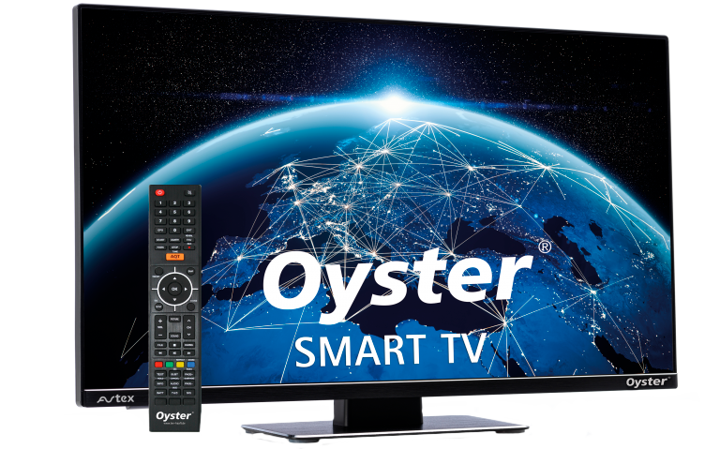
BU: Die Smart TVs von Oyster sind speziell für Reisemobile und Wohnwagen entwickelt.
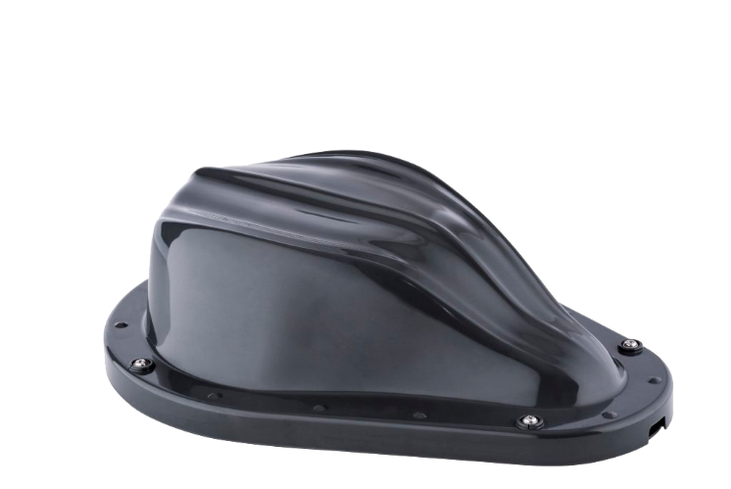
BU: Die Antenne Oyster Connect wird am Dach angebracht, um für besten Empfang zu sorgen.

Für Rückfragen wenden Sie sich an das Pressebüro:
K1 Gesellschaft für Kommunikation mbH
Isabelle Weber
Sachsenring 40 - 50677 Köln
M: +49-(0)176-55746400
E-Mail: weber@k1-agentur.de

